**Практическая работа**

**Создание буклета, используя Microsoft Office Publisher**

1. Откройте Microsoft Office Publisher:

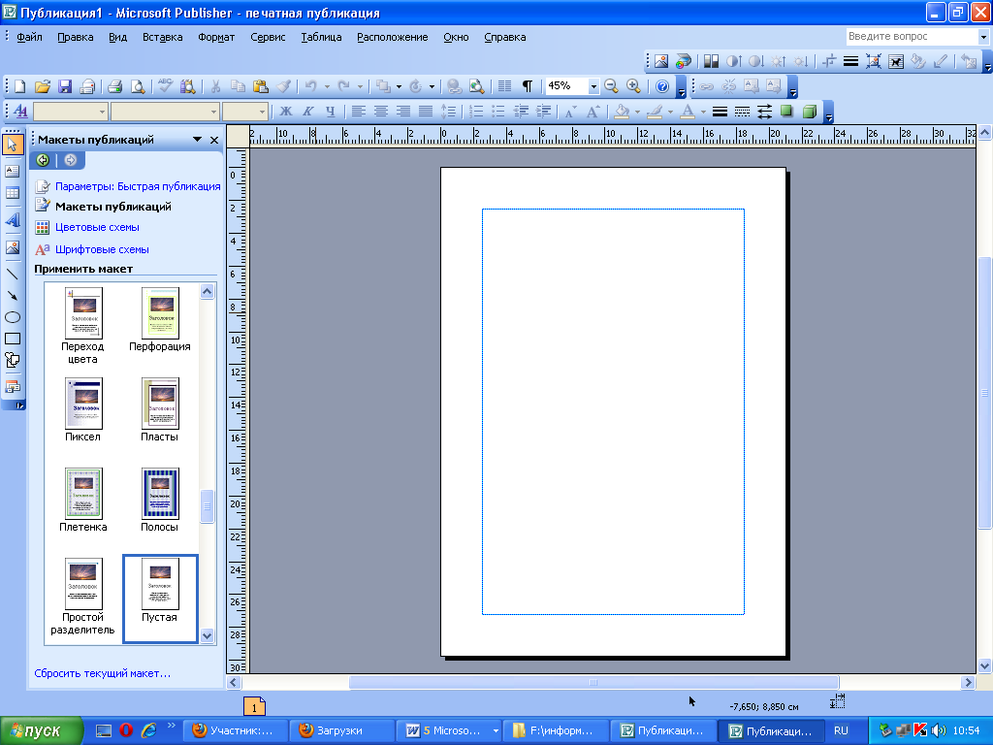

1. Выберите в разделе публикации **Буклет:**

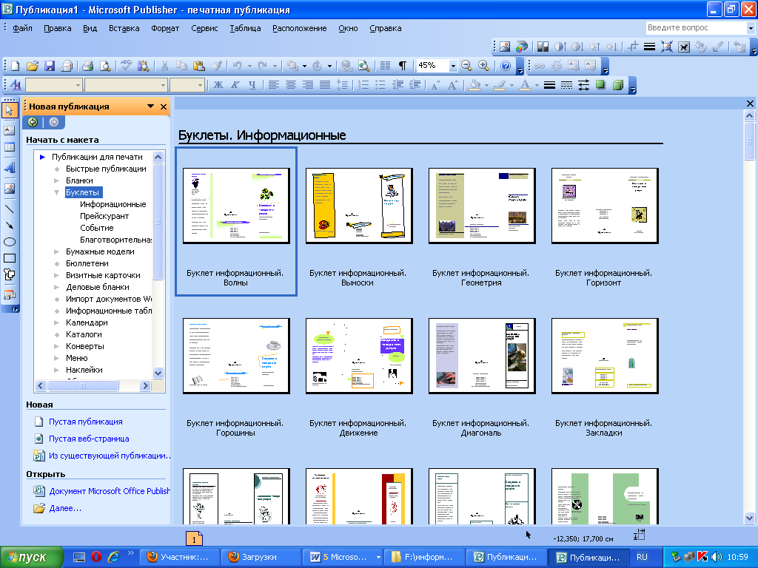

1. Выберите в макетах публикаций понравившийся вам макет**.**

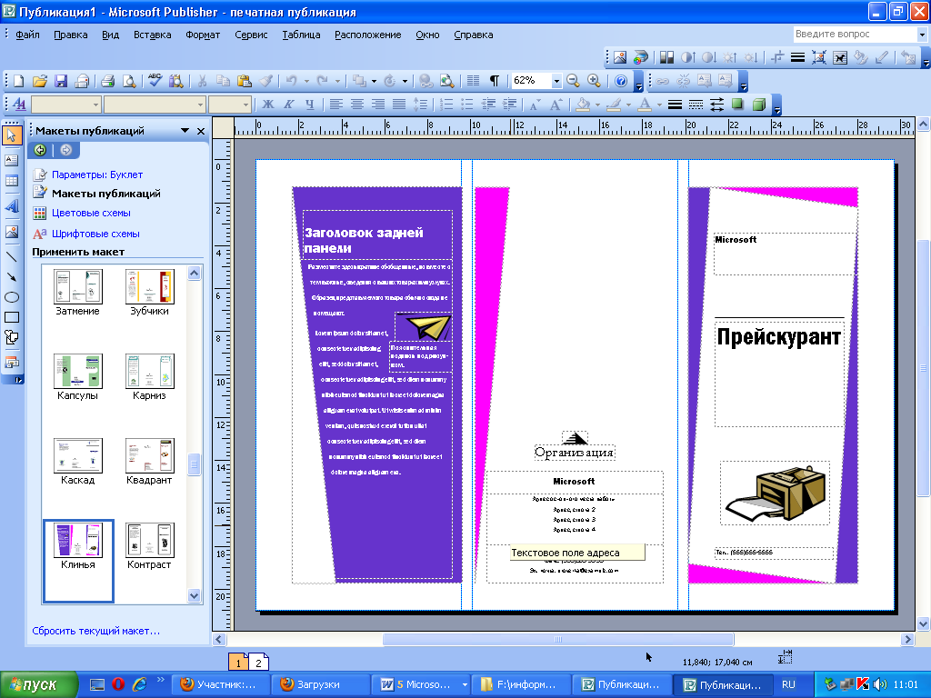

1. Используя цветовые схемы, выберите понравившийся цвет оформления:

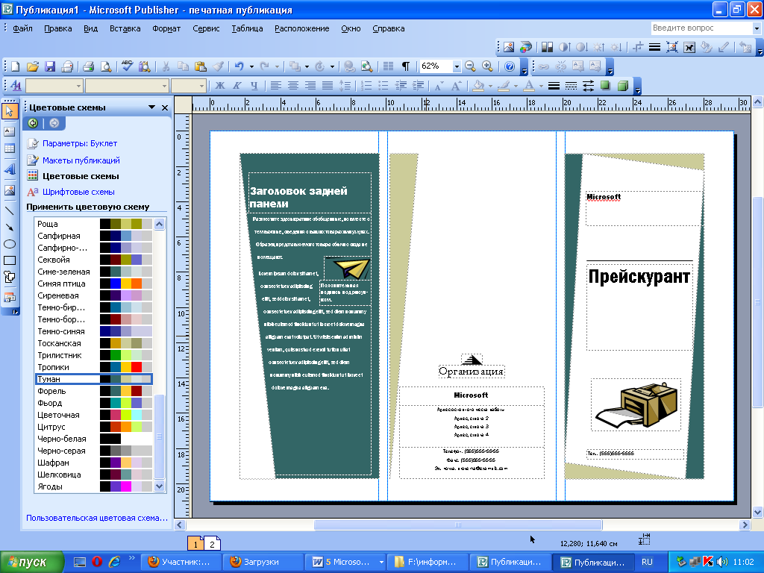

1. Введите всю нужную информацию и вставьте изображения, если это необходимо и буклет готов:

